¡¡ DISFRUTA DE UNA NOCHE DIFERENTE EN LA NATURALEZA OBSERVANDO LAS LÁGRIMAS DE SAN LORENZO (PERSEIDAS)!!
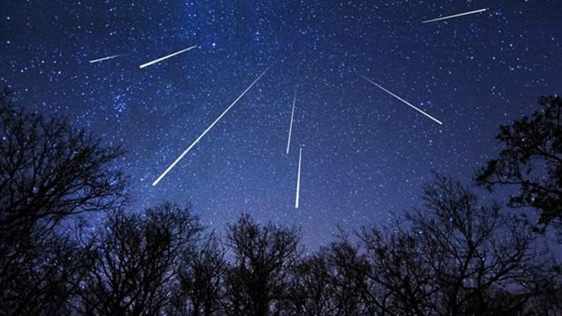
VIERNES 11 DE AGOSTO
SALIDA: 23:30 aprox. (después del cine) PLAZA MAYOR - SUBIDA HASTA EL MIRADOR “Los Esperones”
Arriba degustaremos un rico CHOCOLATE con BIZCOCHOS

